**Name –Kamal D. Agrahari TE IT - A | Batch – B**

**ID – VU4F2223028 Subject – IP Lab**

Experiment No. 1 – A

**Aim:** Prepare a Resume using HTML tags

<!DOCTYPE html>

<html lang="en">

<head>

<meta charset="UTF-8" />

<meta name="viewport" content="width=device-width, initial-scale=1.0" />

<title>Resume | Kamal Agrahari</title>

<style>

* {

    margin: 0;

    padding: 0;

    box-sizing: border-box;

}

.container {

    margin: 20px 50px;

    padding: 20px;

    border: 3px solid black;

}

.header {

    display: flex;

    border-bottom: 3px solid black;

    padding-bottom: 10px;

}

.profile-photo {

    width: 120px;

    margin-left: 350px;

}

.person {

    padding: 15px 10px;

}

.person-name {

    padding-bottom: 12px;

}

.person-job {

    font-size: 20px;

    padding-bottom: 7px;

    letter-spacing: 1.2px;

}

.person-description {

    font-size: 17px;

}

.section-container {

    display: flex;

    justify-content: space-between;

}

.left-section, .right-section {

    padding: 15px 10px;

}

.info-part {

    padding-bottom: 20px;

}

.info-icon {

    font-size: 20px;

    padding-bottom: 5px;

    margin-bottom: 12px;

    border-bottom: 2px solid gray;

}

.info-text {

    font-weight: 600;

}

.info-list {

    list-style: none;

}

.info-list-item {

    padding-bottom: 5px;

    display: flex;

}

.right-align {

    justify-content: space-between;

}

.bold {

    font-weight: 700;

}

.item-text {

    font-size: 17px;

}

.date + div {

    padding-left: 25px;

    margin-bottom: 10px;

}

.date + div h2 {

    margin-bottom: 0px;

}

.date + div p {

    margin-bottom: 5px;

}

.date + p {

    padding-left: 95px;

}

.info-list-item ul {

    list-style: none;

}

</style>

</head>

<body>

<div class="container">

    <div class="header">

        <div class="person">

            <h1 class="person-name">Kamal Agrahari</h1>

            <p class="person-job">Full Stack Web Developer</p>

            <p class="person-description">

                A Full Stack Web Developer is responsible for developing and maintaining web applications from the ground up. This role involves working with both front-end and back-end technologies to create a cohesive and functional user experience. Full stack developers are proficient in various programming languages, frameworks, and tools that span the entire development stack.

            </p>

        </div>

        <img src="./kamalProfile.png" alt="Profile Photo of Kamal Agrahari" class="profile-photo"/>

    </div>

    <div class="section-container">

        <div class="left-section">

            <div class="info-part">

                <p class="info-icon">

                    &#128102; <span class="info-text">Personal Info</span>

                </p>

                <ul class="info-list">

                    <li class="info-list-item">

                        <p class="item-text bold">Address</p>

                    </li>

                    <li class="info-list-item">

                        <p class="item-text">Mumbai, IN</p>

                    </li>

                    <li class="info-list-item">

                        <p class="item-text bold">Phone</p>

                    </li>

                    <li class="info-list-item">

                        <p class="item-text">702X15XXXX</p>

                    </li>

                    <li class="info-list-item">

                        <p class="item-text bold">E-mail</p>

                    </li>

                    <li class="info-list-item">

                        <p class="item-text">kamalagrahari2003@gmail.com</p>

                    </li>

                    <li class="info-list-item">

                        <p class="item-text bold">LinkedIn</p>

                    </li>

                    <li class="info-list-item">

                        <p class="item-text">linkedin.com/kamalagrahari03</p>

                    </li>

                </ul>

            </div>

            <div class="info-part">

                <p class="info-icon">

                    &#129513; <span class="info-text">Skills</span>

                </p>

                <ul class="info-list">

                    <li class="info-list-item">

                        <p class="item-text">Business Process Improvement</p>

                    </li>

                    <li class="info-list-item">

                        <p class="item-text">Project Scheduling</p>

                    </li>

                    <li class="info-list-item">

                        <p class="item-text">Coding Skills (Python, Java, JavaScript)</p>

                    </li>

                    <li class="info-list-item">

                        <p class="item-text">Communication Skills</p>

                    </li>

                    <li class="info-list-item">

                        <p class="item-text">Strategic Planning</p>

                    </li>

                </ul>

            </div>

            <div class="info-part">

                <p class="info-icon">

                    &#128187; <span class="info-text">Software</span>

                </p>

                <ul class="info-list">

                    <li class="info-list-item right-align">

                        <p class="item-text bold">Flutter</p>

                        <p>&#9899; &#9899; &#9899; &#9899; &#9898;</p>

                    </li>

                    <li class="info-list-item right-align">

                        <p class="item-text bold">AWS Cloud</p>

                        <p>&#9899; &#9899; &#9899; &#9898; &#9898;</p>

                    </li>

                    <li class="info-list-item right-align">

                        <p class="item-text bold">Relational Database Management System</p>

                        <p>&#9899; &#9899; &#9899; &#9899; &#9899;</p>

                    </li>

                    <li class="info-list-item right-align">

                        <p class="item-text bold">Excel</p>

                        <p>&#9899; &#9899; &#9899; &#9899; &#9898;</p>

                    </li>

                </ul>

            </div>

            <div class="info-part">

                <p class="info-icon">

                    &#9873; <span class="info-text">Languages</span>

                </p>

                <ul class="info-list">

                    <li class="info-list-item right-align">

                        <p class="item-text bold">English</p>

                        <p>&#9899; &#9899; &#9899; &#9899; &#9899;</p>

                    </li>

                    <li class="info-list-item right-align">

                        <p class="item-text bold">Hindi</p>

                        <p>&#9899; &#9899; &#9899; &#9899; &#9899;</p>

                    </li>

                    <li class="info-list-item right-align">

                        <p class="item-text bold">Marathi</p>

                        <p>&#9899; &#9899; &#9899; &#9899; &#9898;</p>

                    </li>

                </ul>

            </div>

        </div>

        <div class="right-section">

            <div class="info-part">

                <p class="info-icon">

                    &#128188; <span class="info-text">Experience</span>

                </p>

                <ul class="info-list">

                    <li class="info-list-item">

                        <div class="date">2006-12 to present</div>

                        <div>

                            <h2 class="person-job">Senior Project Manager</h2>

                            <p class="item-text">VPPCOE, Software Industry</p>

                            <ul>

                                <li>Design and implement user interfaces using HTML, CSS, and JavaScript.</li>

                                <li>Utilize front-end frameworks and libraries like React.js, Angular, or Vue.js to build dynamic web pages.</li>

                                <li>Ensure cross-browser compatibility and optimize web performance.</li>

                            </ul>

                        </div>

                    </li>

                    <li class="info-list-item">

                        <div class="date">2004-09 to 2006-12</div>

                        <div>

                            <h2 class="person-job">Junior Project Manager</h2>

                            <p class="item-text">VPPCOE, SI</p>

                            <ul>

                                <li>Develop server-side logic using languages like Node.js, Python, Ruby, Java, or PHP.</li>

                                <li>Design and manage databases (SQL or NoSQL) and write efficient queries.</li>

                                <li>Implement APIs and integrate third-party services.</li>

                            </ul>

                        </div>

                    </li>

                    <li class="info-list-item">

                        <div class="date">2002-08 to 2004-09</div>

                        <div>

                            <h2 class="person-job">IT Support Officer</h2>

                            <p class="item-text">VPPCOE, SI</p>

                            <ul>

                                <li>Ensure seamless communication between the front-end and back-end components.</li>

                                <li>Manage server infrastructure, deployment, and scaling of web applications.</li>

                                <li>Utilize version control systems like Git for code management and collaboration.</li>

                            </ul>

                        </div>

                    </li>

                </ul>

            </div>

            <div class="info-part">

                <p class="info-icon">

                    &#127891; <span class="info-text">Education</span>

                </p>

                <ul class="info-list">

                    <li class="info-list-item">

                        <div class="date">2024-12 to 2026-07</div>

                        <div>

                            <h2 class="person-job">Bachelor's in Engineering in Information Technology, Mumbai University</h2>

                            <ul>

                                <li>Graduated from VasantDada Patil Pratisthan's College of Engineering</li>

                                <li>Member of Coders Club</li>

                                <li>Participated in Quazar Hackathon</li>

                            </ul>

                        </div>

                    </li>

                    <li class="info-list-item">

                        <div class="date" style="padding-right: 46px;">March 2021</div>

                        <div>

                            <h2 class="person-job">HSC, Maharashtra State Board</h2>

                            <ul>

                                <li>Passed with 82%</li>

                            </ul>

                        </div>

                    </li>

                    <li class="info-list-item">

                        <div class="date" style="padding-right: 46px;">March 2018</div>

                        <div>

                            <h2 class="person-job">SSC, Maharashtra State Board</h2>

                            <ul>

                                <li>Passed with 92%</li>

                            </ul>

                        </div>

                    </li>

                </ul>

            </div>

            <div class="info-part">

                <p class="info-icon">

                    &#127942; <span class="info-text">Certificates</span>

                </p>

                <ul class="info-list">

                    <li class="info-list-item">

                        <div class="date">2024-12</div>

                        <p>AWS Certified</p>

                    </li>

                    <li class="info-list-item">

                        <div class="date">2023-12</div>

                        <p>Google Cloud</p>

                    </li>

                    <li class="info-list-item">

                        <div class="date">2022-12</div>

                        <p>TechnoHacks</p>

                    </li>

                </ul>

            </div>

        </div>

    </div>

</div>

</body>

</html>

Output:

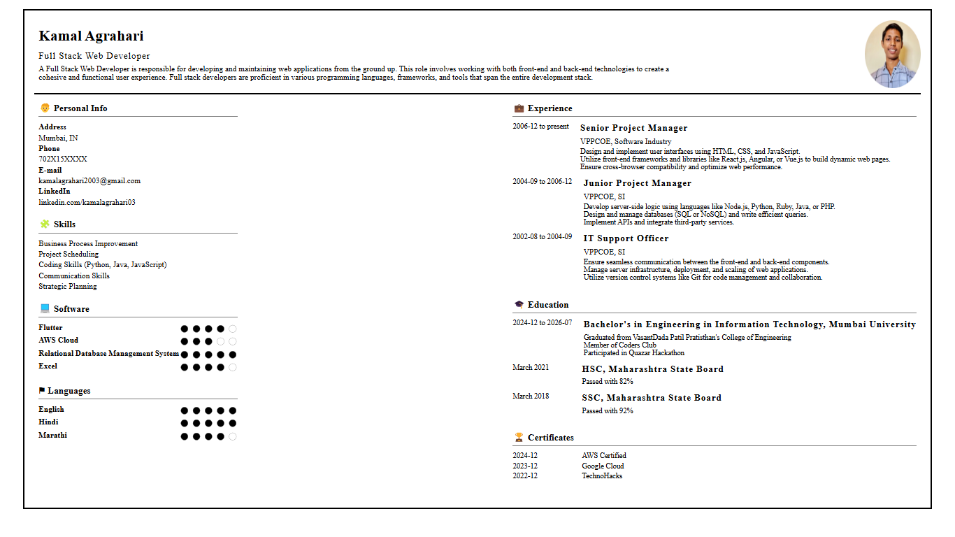

**Name –Kamal D. Agrahari TE IT - A | Batch – B**

**ID – VU4F2223028 Subject – IP Lab**

Experiment No. 1 – B

**Aim:** Design a registration form with HTML5 form tags.

<!DOCTYPE html>

<html lang="en">

<head>

<meta charset="UTF-8" />

<meta name="viewport" content="width=device-width, initial-scale=1.0" />

<title>Registration Form</title>

<style>

* {

    margin: 0;

    padding: 0;

    box-sizing: border-box;

}

body {

    display: flex;

    height: 100vh;

    justify-content: center;

    align-items: center;

    background-color: #f8f9fa;

}

form {

    margin: auto;

    padding: 20px;

    border: 2px solid rgb(228, 207, 207);

    border-radius: 25px;

    box-shadow: 1px 4px 8px rgba(0, 0, 0, 0.196);

    background-color: #fff;

}

header {

    text-align: center;

    margin-bottom: 25px;

}

.primary-heading {

    color: rgb(61, 56, 56);

}

.heading-text {

    font-size: 14px;

    color: gray;

}

.form-group {

    padding: 12px;

    display: grid;

    grid-template-columns: 1fr 1fr;

    gap: 20px;

}

.fullspan {

    grid-column: span 2;

}

.name-group {

    display: flex;

    justify-content: space-between;

}

.name-group-item {

    display: flex;

    flex-direction: column;

    width: 100%;

}

.name-group-item label {

    padding-top: 8px;

}

.row-group {

    display: flex;

    flex-direction: column;

}

label {

    margin-bottom: 10px;

    color: rgb(15, 13, 18);

    font-weight: bold;

    font-size: 20px;

}

input, select {

    height: 26px;

    border-radius: 8px;

    padding: 5px 8px;

    border: 2px solid rgba(232, 230, 230, 0.911);

    background-color: rgba(232, 230, 230, 0.737);

}

.sub-label {

    color: rgb(61, 56, 56);

    font-size: 15px;

    font-weight: 400;

}

.padding-right {

    padding-right: 20px;

}

footer {

    display: flex;

    justify-content: center;

    align-items: center;

    margin-top: 20px;

}

.btn {

    display: inline-block;

    padding: 8px 10px;

    width: 50%;

    border: none;

    border-radius: 20px;

    background-color: rgba(140, 139, 139, 0.737);

    color: rgb(36, 35, 35);

    font-weight: bold;

    font-size: 14px;

    cursor: pointer;

}

</style>

</head>

<body>

<form action="">

    <header>

        <h1 class="primary-heading">Class Registration</h1>

        <p class="heading-text">

            Fill out the form carefully. <br /> Required field are labeled as '*'

        </p>

    </header>

    <div class="form-group">

        <div class="row-group fullspan">

            <label for="first_name">Student Name</label>

            <div class="name-group">

                <div class="name-group-item padding-right">

                    <input type="text" name="first_name" id="first_name" />

                    <label class="sub-label" for="first_name">First Name</label>

                </div>

                <div class="name-group-item padding-right">

                    <input type="text" name="middle_name" id="middle_name" />

                    <label class="sub-label" for="middle_name">Middle Name</label>

                </div>

                <div class="name-group-item">

                    <input type="text" name="last_name" id="last_name" />

                    <label class="sub-label" for="last_name">Last Name</label>

                </div>

            </div>

        </div>

    </div>

    <div class="form-group">

        <div class="row-group">

            <label for="gender">Gender</label>

            <select name="gender" id="gender">

                <option value="null">Please Select</option>

                <option value="male">Male</option>

                <option value="female">Female</option>

                <option value="other">Other</option>

            </select>

        </div>

        <div class="row-group">

            <label for="email">Email</label>

            <input type="email" name="email" id="email" placeholder="Ex: vu4f2223028@pvppcoe.ac.in" />

        </div>

    </div>

    <div class="form-group">

        <div class="row-group">

            <label for="id">Student ID</label>

            <input type="text" name="id" id="id" placeholder="Ex: VU4F2223028" />

        </div>

        <div class="row-group">

            <label for="division">Division</label>

            <select name="division" id="division">

                <option value="null">Please Select</option>

                <option value="a">A</option>

                <option value="b">B</option>

            </select>

        </div>

    </div>

    <div class="form-group ">

        <div class="row-group fullspan">

            <label for="elective">Select Courses</label>

            <div class="name-group ">

                <div class="name-group-item padding-right">

                    <select name="elective" id="elective">

                        <option value="null">Please Select</option>

                        <option value="admt">ADMT</option>

                        <option value="adsa">ADSA</option>

                    </select>

                    <label class="sub-label" for="elective">Elective</label>

                </div>

                <div class="name-group-item">

                    <select name="honors" id="honors">

                        <option value="null">Please Select</option>

                        <option value="ds">Data Science</option>

                        <option value="aiml">AI & ML</option>

                        <option value="csl">Cybersecurity & Law</option>

                    </select>

                    <label class="sub-label" for="honors">Honors</label>

                </div>

            </div>

        </div>

    </div>

    <footer>

        <button type="submit" class="btn">Submit</button>

    </footer>

</form>

</body>

</html>

Output:

